HTL Saalfelden

Systemplanung und Projektentwicklung


Projektdokumentation
2025 / 2026

Projektbezeichnung | Drohnenprojekt
Projektteam | Simon Langegger, Philipp Stadler, Luca Gurber, Mario Harrer
Erstellt am | 22.01.2026
Letzte Änderung am | 18.03.2026
Status | In bearbeitung
Aktuelle Version | 1.0

Änderungsverlauf

Nr. | Datum | Version | Geänderte Kapitel | Art der Änderung | Autor
1 | 18.03.2026 | 1.0 | Alle | Erstellung | Philipp Stadler

Inhalt

1. Allgemeines / Projektübersicht 4
1.1 Projektbeschreibung 4
1.2 Projektteam und Schnittstellen 4
2. Funktionale Anforderungen 4
2.1 Use Cases 4
2.1.1 <Name Use Case 1> 4
2.1.2 <Name Use Case 2> 4
2.1.3 <Name Use Case n> 4
3. Nichtfunktionale Anforderungen 4
4. Projektplanung 5
4.1 Variantenbildung 5
4.2 Machbarkeitsstudie 5
4.3 Allgemeine Planungsinformationen 5
4.4 Projektumfeldanalyse 5
5. Softwarearchitektur 5
5.1 Aktivitätsdiagramme 6
5.1.1 Aktivitätsdiagramm 1 Name 6
5.1.2 Aktivitätsdiagramm n Name 6
5.2 Sequenzdiagramme 6
5.2.1 Sequenzdiagramm 1 Name 6
5.2.2 Sequenzdiagramm n Name 6
5.3 Komponentendiagramme 6
5.4 Verteilungsdiagramme 6
5.5 Softwarekomponenten / Programme 6
5.5.1 SW Programme 6
5.5.2 SW Komponenten 6
6. Projektdurchführung 7
6.1 Sprint 1 7
6.1.1 Sprintplanung 7
6.1.2 Sprint Demo 7
6.1.3 Sprint Retrospektive 7
6.1.4 Sprint Zusammenfassung 7
6.2 Sprint 2 8
6.2.1 Sprintplanung 8
6.2.2 Sprint Demo 8
6.2.3 Sprint Retrospektive 8
6.2.4 Sprint Zusammenfassung 8
6.3 Sprint n 8
7. Installation / Software deployment 8
8. Projektabschluß 8
8.1 Projektzusammenfassung 8
8.2 Attachments 8

Allgemeines / Projektübersicht

Projektbeschreibung
In diesem Projekt wird eine Softwareapplikation erstellt die zum Steuern und verwalten von mehreren Drohnen dient.

Projektteam und Schnittstellen
Rolle(n) | Name | Telefon | E-Mail | Team
Produktmanager | Simon Langegger | 0123456 | simon.langegger@htl-saalfelden.at | Team1
Entwickler | Philipp Stadler | 0123456 | philipp.stadler@htl-saalfelden.at | Team1
Entwickler | Mario Harrer | 0123456 | mario.harrer@htl-saalfelden.at | Team1
Entwickler | Luca Gruber | 0123456 | Luca.gruber@htl-saalfelden.at | Team1

Funktionale Anforderungen

Use Cases

<Name Use Case 1>
Hier UseCase Diagramm und Beschreibung eintragen.
Für jeden Use Case ein eigenes Kapitel erstellen.
2.1.1 Use Case 1
2.1.2 Use Case 2
2.1.n Use Case n

2.1.2 <Name Use Case 2>

2.1.3 <Name Use Case n>

Nichtfunktionale Anforderungen
Die Anwendung soll auf Desktop-Systemen und mobilen Endgeräten lauffähig sein. Die Steuerung muss mit möglichst geringer Latenz erfolgen. Das System soll fehlertolerant sein (z. B. bei kurzzeitigem Verbindungsverlust). Die Software soll modular und erweiterbar aufgebaut sein.

Projektplanung
In diesem Kapitel sollen grundlegende Fragen geklärt werden bevor mit der Projektdurchführung begonnen wird. Obwohl es klar ist, das dieses Projekt mit Hilfe von agilen PM Methoden durchgeführt wird, sollen vorab grundsätzliche Entscheidungen geklärt werden wie z.B. verwendete Programmiersprache, Variantenbildung, Betriebssystem, ...
Manche dieser Punkte können auch auf Grund der gegebenen Anforderungen als „gesetzt“ hingenommen werden.

Variantenbildung
Auf Basis der Projektanforderungen, welche Varianten für die Umsetzung wurden ausgearbeitet und welche wurde schließlich gewählt und warum. Welche Varianten wurden verworfen und aus welchem Grund.

Machbarkeitsstudie
Gab es einzelne Punkte, die vorher grob getestet wurden um zu Zeigen das die Umsetzung grundsätzlich möglich ist.
z.B. Kommunikation mit einem MQTT-Server mit Hilfe der Programmiersprache Python, ...

Allgemeine Planungsinformationen
Andere Planungsinformationen welche nicht durch andere Kapitel abgedeckt sind werden hier eingetragen.

Projektumfeldanalyse
Führen Sie eine Analyse des Projektumfeldes durch. Welche vergleichbaren Produkte gibt es bereits am Markt. Wie erfolgt die Abgrenzung zu diesen bereits bestehenden Produkten? Wer sind die relevanten Stakeholder des Projektes.

Softwarearchitektur
In diesem Kapitel soll der Aufbau der Software/Hardware beschrieben werden.
aus welchen Komponenten besteht das SW-Produkt.
Wie interagieren die einzelnen Komponenten miteinander.
Auf welcher Hardware läuft das System bzw. handelt es sich vielleicht sogar um ein verteiltes System. Wie kommunizieren diese Komponenten miteinander.

Aktivitätsdiagramme

Aktivitätsdiagramm 1 Name
Beschreibung der entsprechenden Aktivität und einfügen des Aktivitätsdiagramm

Aktivitätsdiagramm n Name
Beschreibung der entsprechenden Aktivität und einfügen des Aktivitätsdiagramm

Sequenzdiagramme

Sequenzdiagramm 1 Name
Beschreibung der entsprechenden Sequenz und Einfügen des Sequenzdiagramm

Sequenzdiagramm n Name
Beschreibung der entsprechenden Sequenz und Einfügen des Sequenzdiagramm

Komponentendiagramme
Aus welchen Komponenten besteht die Software und welche Schnittstellen bieten diese an.

Verteilungsdiagramme
Zeigt an wie die einzelnen Teile der Software auf die Hardwarekomponenten verteilt sind und wie die Hardwarekomponenten miteinander verbunden sind.
Auf welchem Rechner läuft welcher Software. Wie sind diese über ein Netzwerk miteinander verbunden.

Softwarekomponenten / Programme

SW Programme
WebStorm und PyCharm

5.5.2 SW Komponenten
Auflistung aller verwendeten SW Komponenten welche für den Betrieb der SW benötigt werden. z.B.: Java Version, Apache Webserver, DotNet Framework, SW Library XY
inkl. Versiosnummer, Hersteller, Bezugsquelle (Downloadlink, ...) und SW-Lizenz (GPL, LGPL, Apache License, ...
DockerDesktop, Python Version 3.8

Projektdurchführung

Sprint 1

Sprintplanung
Dauer: 22.01.2026 – 11.02.2026

Ausgewählte User Stories: <Auflistung der User Stories welche in diesem Sprint bearbeitet werden sollen. Pro User Story: Angabe des Namens, Zenhub ID, Kurzbeschreibung sowie Story Points>
Verbindung mit Drohne aufbauen (2): Die Anwendung muss die Möglichkeit bieten, die IP-Adresse der Drohne manuell einzugeben. Storypoints: 2

Funktionsfähige Steuerung (5): Die Drohne soll in Echtzeit über die Anwendung gesteuert werden können.
Folgende Steuerfunktionen müssen implementiert werden:
I. Starten / Landen
II. Vorwärts / Rückwärts
III. Links / Rechts (Seitwärtsbewegung)
IV. Drehen um die Hochachse (Yaw)
V. Steigen / Sinken
Die Steuerung soll erfolgen über:
I. virtuelle Bedienelemente (Joystick, Buttons, Slider) und/oder
II. über Tastatursteuerung (z. B. WASD + Pfeiltasten). Storypoints: 20

Flugkurs aufzeichnen (6): Es soll ein Aufzeichnungsmodus implementiert werden, in dem alle vom
Benutzer ausgeführten Steuerbefehle gespeichert werden.
3.2) Pro Steuerbefehl sollen mindestens folgende Daten gespeichert werden:
i. Zeitstempel
ii. Art des Befehls
iii. Intensität/Wert (z. B. Geschwindigkeit)
Storypoints: 20

Anzahl Story points: 45

Ausgewählte Punkte aus der Impediment Liste: <Geplante Punkte der Impediment Liste welche in diesem Sprint umgesetzt werden sollen>

Sprint Demo
Den Flugkurs aufzeichnen und die funktionsfähige Steuerung wurden erfolgreich umgesetzt und vorgezeigt. Erste Version des Frontends wurde ebenso vorgezeigt.
Verbindung mit Drohne aufbauen wurde nicht ganz fertig gestellt, da kleine Probleme aufgetreten sind

Sprint Retrospektive
Was lief gut/schlecht während des Sprints.
Gibt es neue Impediment Punkte die während des Sprints identifiziert worden sind.

Auflistung der Impediment Taskliste.
Die Steuerbefehle speichern und die Steuerung implementieren fiel uns leicht und wurde gut umgesetzt. Das Team arbeitet gut zusammen und auch die absprache zwischen Mitgliedern lief gut.
Die einzigen Probleme kamen bei der erfolgreichen Verbindung zustande, da ein Verbindungsabbruch nicht richtig verarbeitet wurde.

Sprint Zusammenfassung
Kurze Zusammenfassung der Sprintdurchführung.

Wurden in diesem Sprint neue User Stories in das Product Backlog eingefügt und wenn ja, welche.
Wurden in diesem Sprint User Stories aus dem Product Backlog entfernt und wenn ja, welche und warum.
Burndownchart
Sprint Velocity
Auf Basis der Sprint Velocity, wie hat sich der geplante Endtermin verändert.
Durchschnittliche Sprint Velocity über alle bisherigen Sprints.
Es wurden keine neuen User Stories ins Backlog hinzugefügt und es wurden auch keine User Stories entfernt. Wir hatten eine Sprint Velocity von 40 und können mit zuversicht sagen das der Endtermin leicht erreicht wird.
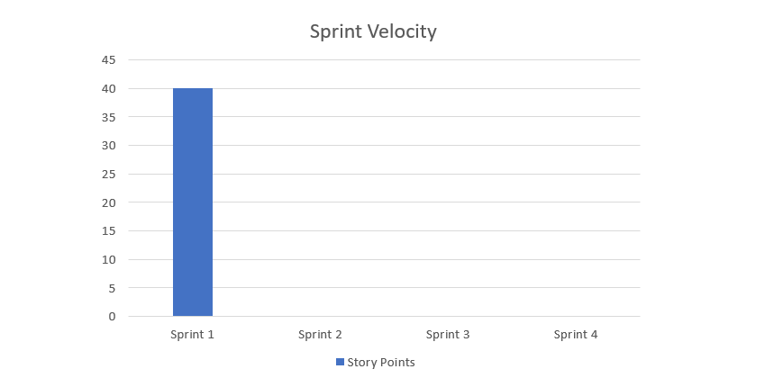

Sprint 2

Sprintplanung
Dauer: 09.02.2026 – 11.03.2026

Ausgewählte User Stories:
Flugkurs wiedergeben (7): Ein ausgewählter Flugkurs soll automatisch wiedergegeben werden können.
Die Wiedergabe muss jederzeit abbrechbar sein (Sicherheitsfunktion).
Storypoints: 20

Flugkurs in Liste speichern (8): Nach Abschluss der Aufzeichnung soll der Flugkurs unter einem eindeutigen
Namengespeichert werden können.
Es soll eine Liste aller gespeicherten Flugkurse angezeigt werden.
Storypoints: 13

Verbindung mit Drohne aufbauen (2): Fehler aus dem ersten Sprint beheben.

Anzahl Story points: 35

Sprint Demo
Die Liste der geflogenen Flüge konnte erfolgreich in Frontend wiedergegeben und gespeichert werden. Ebenso die Probleme aus dem ersten Sprint mit der Verbindung wurden erfolgreich gelöst.

Sprint Retrospektive
Im zweiten Sprint konnten wir alles erfolgreich umsetzten und vorzeigen. Die Teamarbeit lief nach wie vor ausgezeichnet und alle sind glücklich.

Sprint Zusammenfassung
Es wurden keine neuen User Stories ins Backlog hinzugefügt und es wurden auch keine User Stories entfernt. Wir hatten eine Sprint Velocity von 35 und können mit zuversicht sagen das der Endtermin leicht erreicht wird.
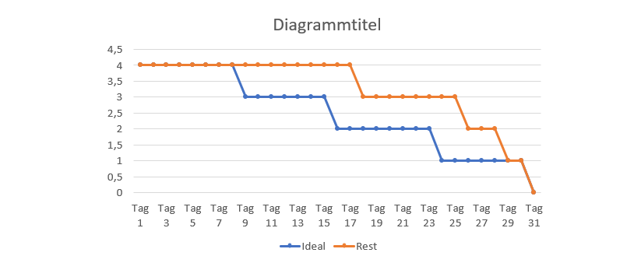

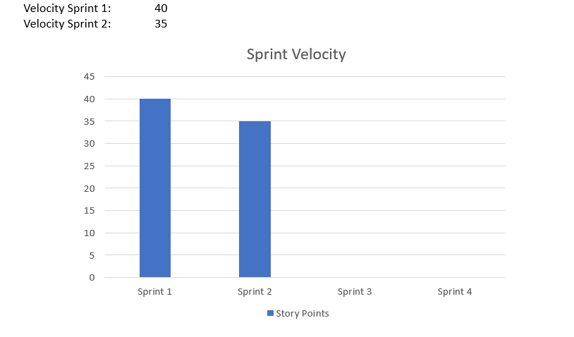

Sprint n

Installation / Software deployment
Anleitung welche Schritte notwendig sind um das fertige SW Produkt zu installieren und in Betrieb zu nehmen.

Projektabschluß

Projektzusammenfassung
Zusammenfassung der Projektdurchführung. Was lief gut/schlecht. Welche Erkenntnisse wurden während der Durchführung des Projektes gewonnen. Was würde man, nun anders machen bzw. wieder gleich machen?

Attachments
Tabellarische Auflistung der Projektdateien.
z.B.: ZIP-File mit dem Quellcode, Projektpräsentationen, ...

